Vježba 2. Izmjena veličine fotografije
Što nam govori naredba Image Size?

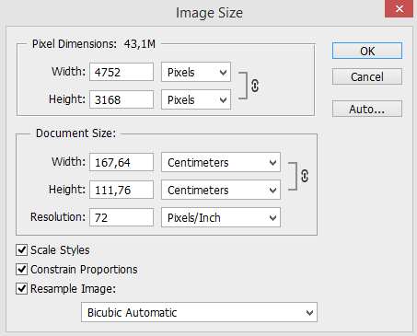
Informacije u polju Pixel Dimensions pokazuju trenutnu količinu informacija u slici, dakle kažu da fotografija ima 4752 piksela po vodoravnoj liniji i 3168 piksela po okomitoj liniji.
U polju Document Size određujemo kako će se ti pikseli rasporediti prilikom ispisa (koliko će se piksela naše fotografije s lijeva na desno i odozdo na gore ispisati na svakom inču papira)

Ostavimo li rezoluciju 72, tada će se od naših 4752 piksela koliko fotografija ima po vodoravnoj liniji, njih 72 ispisati po svakom inču papira (1 inč = 2.54 cm). Podijelimo li 4752/72 dobit ćemo 66 inča ili (66x2,54 =167,64 cm).
Isto tako je po vertikalnoj liniji, dakle od naših 3168 piksela, njih 72 će se ispisati po svakom inču papira. Podijelimo li 3168/72 dobit ćemo 44 inča (44x2,54 = 111,76 cm).
Dakle, ostavimo li rezoluciju 72, dobit ćemo jako veliku fotografiju prilikom ispisa. Problem je u tome, što nam 72 piksela nije dovoljno da kvalitetno ispišemo fotografiju, fotografija bi u ispisu izgledala ovako
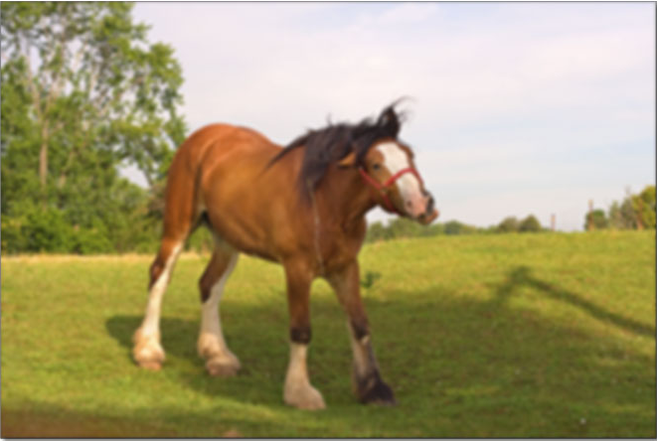
Slika 1. Ispis fotografije pri rezoluciji 72
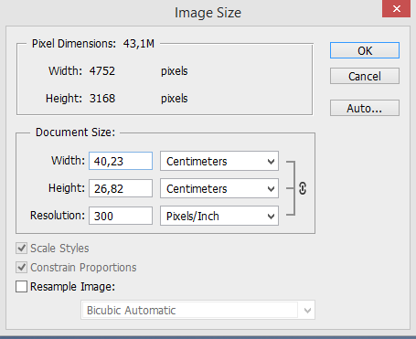
Ako isključimo Resample image, te promijenimo rezoluciju na 300, dobit ćemo ovakav rezulat (pogledaj sliku lijevo)
Izračunajmo i sami:
Ako je rezolucija 300, tada će se 300 piksela od mogućih 4752 ispisati po horizontalnoj liniji.
Podijelimo 4752/300= 15,84 inča. Pretvorimo ih u centimetre.
15,84x2,54 = 40,23
Vertikalna linija: 3168/300 = 10,56 inča, 10,56x2,54 =26,82 cm.
Sada vidimo da je polje Document Size samo mali kalkulator koji nam računa koliko će naša fotografija biti velika u odnosu na rezoluciju koju postavimo.
Pogledajmo kako će sada naša fotografija izgledati u ispisu:
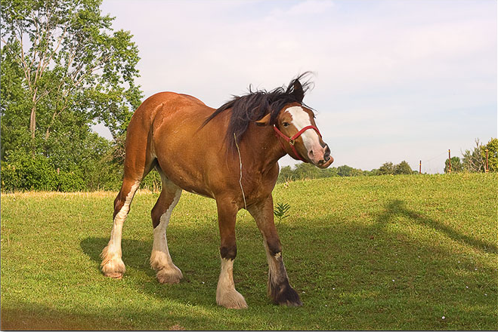

Slika 2. Ispis fotografije pri rezoluciji 300

Priprema fotografije za ispis
Ako ćemo fotografiju ispisati, potrebno je rezoluciju postaviti na 300. No, prvo trebamo isključiti opciju Resample (ako ostane uključena, ona bi umetnula nove piksele).
Dakle, priprema se radi u 4 koraka:
- Isključiti Resample
- Podesiti rezoluciju na 300
- Uključiti resample
- Odrediti željenu dimenziju fotografije (u centimetrima, odnosno u dijelu Document Size).

Ako želimo da nam se zadrži zadani omjer širine i duljine, onda držimo uključenu opciju Constrain Proportions.
Smanjivanje fotografija za objavljivanje na webu (društvenim mrežama, mailu i sl)
Društvene mreže obično daju predefinirane postavke na koju veličinu trebamo smanjiti fotografije prije objavljivanja.
- Cover: 851 x 315 piksela
- Profilna fotografija – 180 x 180 piksela (prikazuje se kao 160 x 160 px)
- Fotografija u postu – 1. 200 x 1 200 piksela
- Profilna fotografija – 250 x 250 piksela.
- Cover fotografija – 2. 120 x 1 192 piksela.

Primjer 1. Fotografiju koke trebamo objaviti na Facebooku
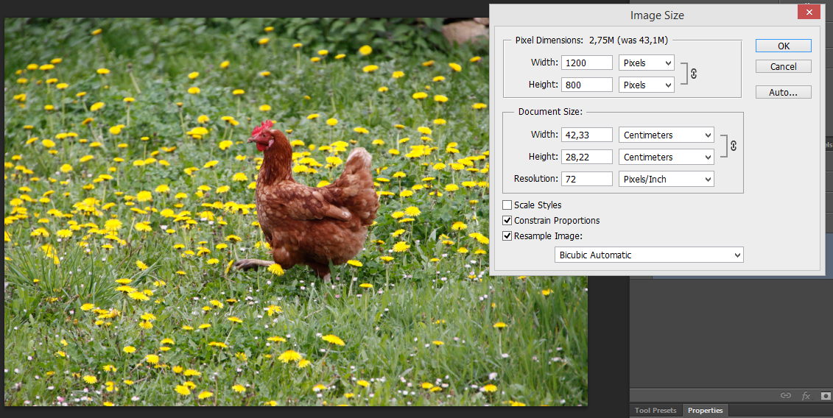
Trebamo prvu kliknuti na kućicu Resample Image, a potom u području Pixel Dimensions smanjiti broj piksela na 1200 x 800.
Pogledamo li u svojstvima veličinu fotografije, vidjet ćemo da ima 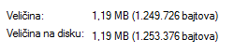
Kliknemo na File – Save as i spremimo fotografiju

Primjer 2. Fotografiju koke trebamo objaviti na Fotozine.ogr
Pogledamo li pravila objavljivanja fotografije, uočit ćemo slijedeće:
To znači da našu Koku trebamo još malo smanjiti – možemo ići na 900 x 600 piksela
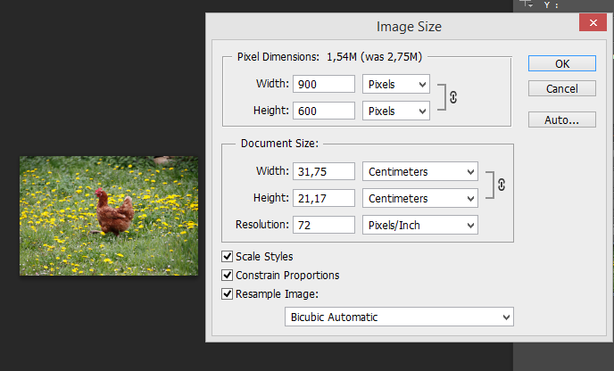
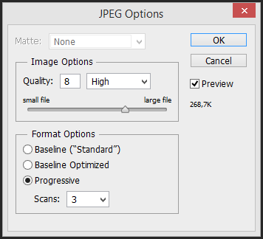
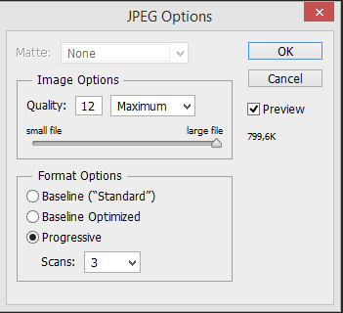
Kliknemo na File – Save as i dobit ćemo ovaj prozor

Budući je veličina fotografije od 799,6 K još uvijek je prevelika, pa ćemo malo povući klizač u lijevo i tako dodatno smanjiti veličinu fotografije. Kvalitetu ćemo s 12 postaviti na 8.

Primjer 3. Izračunavanje rezolucije ekrana računala (laptopa, i-pada).
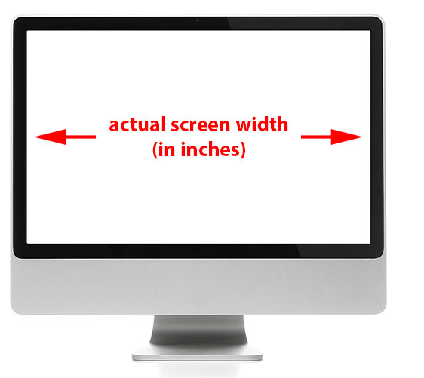
Postupak:
Izračunavanje rezolucije našeg ekrana radimo na način da:
1. Izračunamo koliko nam je naš ekran širok u centrimetrima. Pri tome mjerimo samo do unutrašnjeg ruba.
2. Potom ćemo to pretvoriti u inče.
3. Zadnji korak je podijeliti rezoluciju našeg ekrana sa širinom u inčima. To je naša rezolucija.

Primjer iz prakse.

1. Širina ekrana mog laptopa je 38 cm.
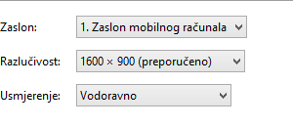
2. Sada ću to pretvoriti u inče, dakle podijelit ću 38 sa 2.54 cm i dobit ću 14, 96 inča.
Rezoluciju mog računala saznat ću tako da odem na radnu površinu, lijevi klik mišem i odaberem opciju Razlučivost zaslona. Vidim da je ona 1600 x 900. Sada mogu prijeći na korak 3.

3. Podijelit ću 1600/14.96 = 106.95 i to je rezolucija mog ekrana.
Primjer 4. Priprema fotografije za slanje na natječaj u Digital foto magazin.
Fotografije šaljite na: dfm@digitalfoto.com.hr
* Šaljite jednu fotografiju po mailu (JPEG) – RAW, TIF, PNG i druge formate ne prihvaćamo!
* Sliku nazovite (bez hrvatskih dijakritika, čćšđž): ime_prezime_redni_br.jpg (npr: Marko_Markovic_05.jpg)
* Duža stranica fotografije min. 2500 px
* Maksimalna veličina fotografije je 2.5 MB

1. Korak (nakon što smo fotografiju poravnali, cropali, popravili boje), idemo na Image Size i situacija je ovakva:
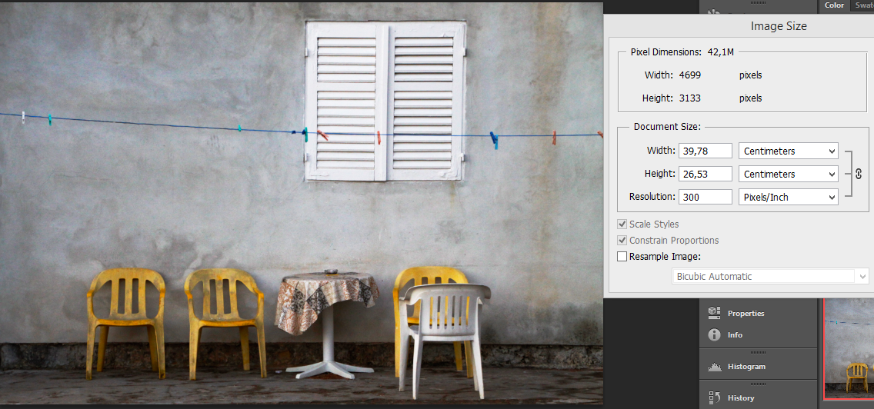

2. Korak : Isključujemo opciju Resample Image i stavljamo rezoluciju na 300
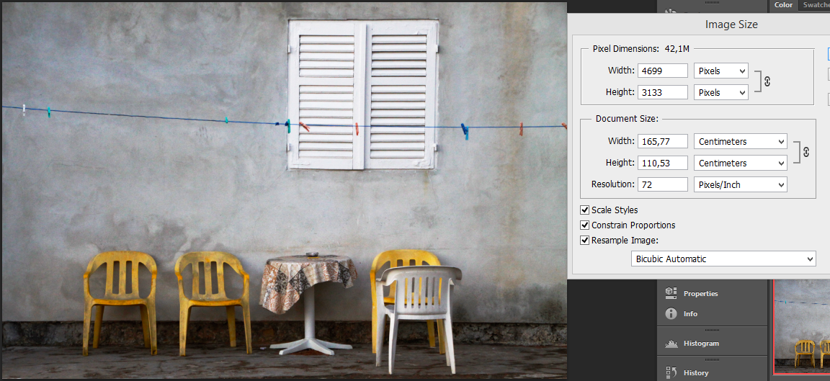

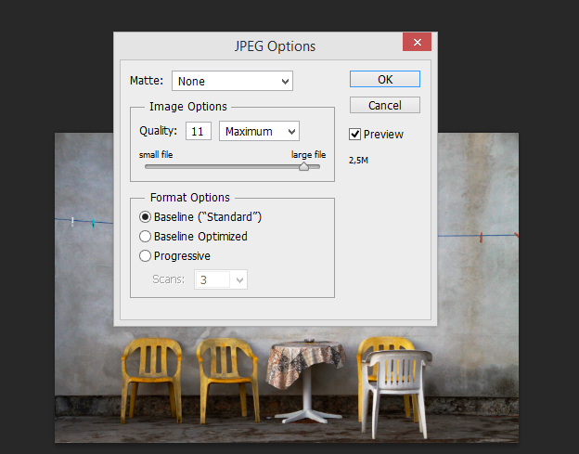
3. Korak: Uključimo opciju Resample i stavljamo dužu stranicu na npr. 3000 px. Pazimo da je uključena opcija Contrain Proportions. Potom spremimo fotografiju kao jpeg. (File – Save as)
Ovdje ćemo se poigrati sa Image options, malo ćemo smanjiti kvalitetu slike smanjujući kvalitetu na 11, kako bismo zadovoljili pravilo da fotografija ne bude veća od 2.5 Mb. Veličina fotografije piše sa strane.
Zadaci za vježbu
- Izračunajte rezoluciju ekrana na kojem radite u školi, te rezoluciju vašeg računala ili laptopa kod kuće
- Fotografiju Koka pripremiti za ispis na dimenziju 30 x 20 cm
- Fotografiju Moab priredi kao Cover fotografiju za Facebook i Google Plus (prvu nazovi Moab_fejs, a drugu Moab_google)
- Fotografiju Lica smanjiti za slanje mailom (veličina oko 1 MB)
- Fotografiju 1. (makovi) pripremite za slanje na natječaj u Digital foto magazinu.
- Odaberite jednu svoju najbolju fotografiju, pripremite je za slanje na natječaj u Digital foto magazinu i pošaljite je (rok je 15.10.2017.)

